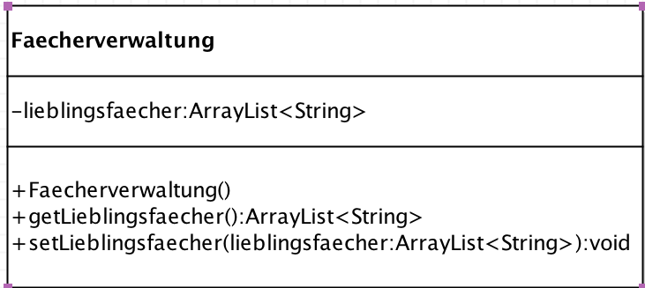
ArrayList – Übungen
Java_30-ArrayList-1a: Lieblingsfächer, ArrayList
Erstellen Sie eine Klasse "Fachverwaltung" wie in diesem Klassendiagramm:

Konstruktor der Klasse:
- Weisen Sie der ArrayList zwei Fächer zu (mit this.lieblingsfaecher.add("Mathe");).
- Geben Sie beide Fächer auf der Konsole aus (keine Schleife verwenden!), etwa so:
»Meine Lieblingsfächer sind:
Mathe
Informatik«

Java_30-ArrayList-1b: Lieblingsfächer, ArrayList mit Getter
Entfernen Sie die Anweisungen im Konstruktor von Übung 1a.
Nun sollen Sie das Gleiche wie in Übung 1a programmieren, allerdings nicht im Konstruktor der Klasse Fachverwaltung, sondern in der Startklasse. Da die Liste private ist, kann die Startklasse nicht darauf zugreifen, Sie müssen also den Getter verwenden.

Java_30-ArrayList-1c: Lieblingsfächer mit foreach-Schleife
Nehmen Sie Übung 1b und lassen Sie sich die Lieblingsfächer mit einer foreach-Schleife ausgeben.
Erstellen Sie ein Struktogramm für die foreach-Schleife!

Java_30-ArrayList-1d: Lieblingsfächer mit foreach-Schleife und Klasse »Fach«
Gleiche Übung wie 1c, aber diesmal wird eine Klasse "Fach" angelegt; die ArrayList speichert Objekte der Klasse Fach (wie im Klassendiagramm).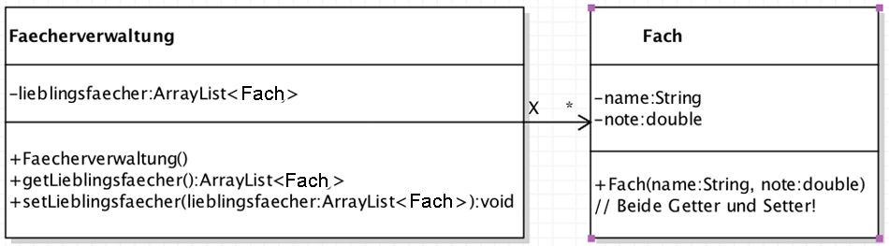

Sie regeln das alles erst mal über die Startklasse (neues Objekt Faecherverwaltung; 3 neue Fach-Objekte; Zuordnung der 3 Fächer zum Faecherverwaltungsobjekt; Ausgabe aller Fächer über foreach-Schleife).

Java_30-ArrayList-1e: Lieblingsfächer, komplett

Sie können die Übung 1d erweitern (auch die Startklasse erst mal lassen, siehe dieses Klassendiagramm:
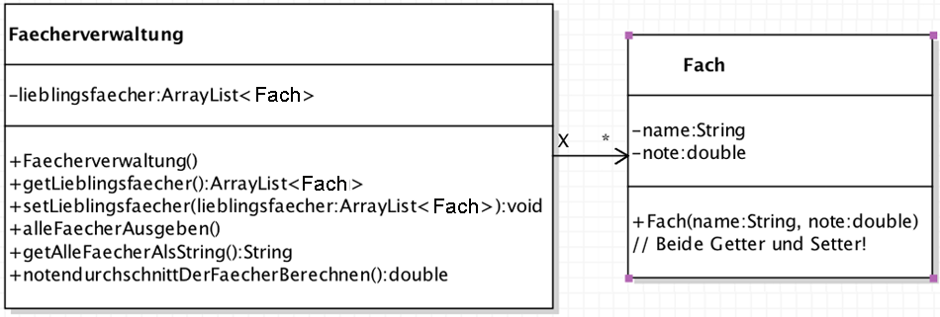

Hinweis zur Methode alleFaecherAusgeben(): Ausgabe wie oben
Hinweis zur Methode getAlleFaecherAlsString():String - In dieser Methode müssen Sie einen String nicht ausgeben, sondern "zusammenbauen", da schließlich nur ein String zurückgegeben wird.
Hinweis zur Methode notendurchschnittDerFaecherBerechnen():double - Erstellen Sie ein Struktogramm für diese Methode, BEVOR Sie sie programmieren!

In der Startklasse legen Sie ein Objekt der Klasse Faecherverwaltung (Name des Objekts z.B. fw) an, 3 neue Objekte der Klasse Fach und weisen die Fächer dem Objekt fw zu.
Dann probieren Sie die Methoden aus, z.B. fw.alleFaecherAusgeben() oder System.out.println(fw.getAlleFaecherAlsString()) oder System.out.println("Der Notenschnitt ist: " + fw.notendurchschnittDerFaecherBerechnen())

